Криві другого порядку
Архімедова спіраль  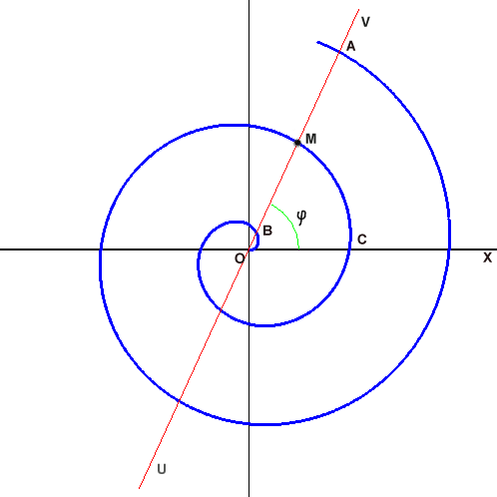 | - спираль, плоская кривая, траектория точки M (см Рис. 1), которая равномерно движется вдоль луча OV с началом в O, в то время как сам луч OV равномерно вращается вокруг O.  В полярной системе координат  k — смещение точки M по лучу r, при повороте на угол равный одному радиану. А – шаг спирали.  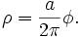 | Площадь сектора  Сектора ОСМ  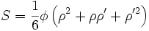  где ρ = OC, ρ' = OM,  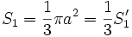  где S'₁ — площадь круга, радиус которого равен шагу спирали — a. | Вычисление длины дуги Архимедовой спирали  Бесконечно малый отрезок дуги dl равен: 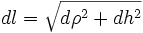  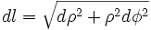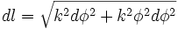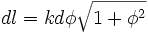
Равлик Паскаля  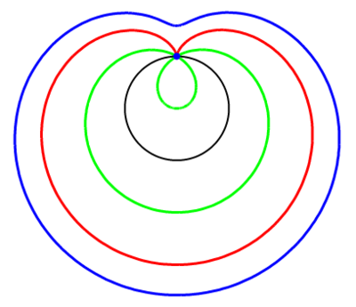  Зеленая – а>l; синяя – a<l; красная – a=l. | Уравнение в прямоугольных координатах:  в полярных координатах:  Здесь a — радиус исходной окружности, а l — расстояние, на которое смещается точка вдоль радиус-вектора. 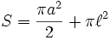 | Кардіоіда  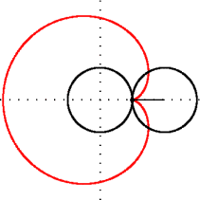 | В прямоугольных координатах:  В прямоугольных координатах (параметрическая запись):  x = 2rcost(1 + cost)  y = 2rsint(1 + cost)  В полярных координатах:  Длина дуги: s = 8a.  Площадь: 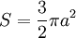.
Лемніската Бернуллі  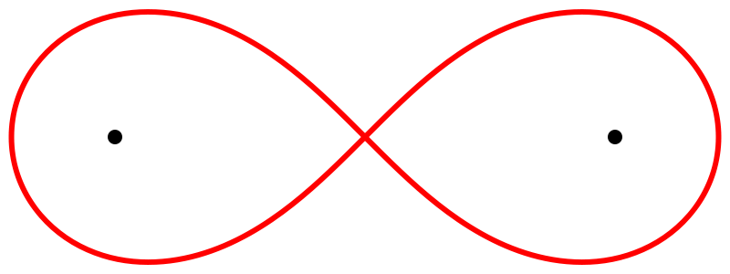 | в прямоугольных координатах:  в полярных координатах:  В прямоугольной системе  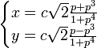  Где 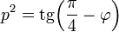 | Площадь полярного сектора , при :  Длина всей лемнискаты
Астроїда  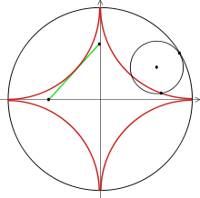 | Уравнение в декартовых прямоугольных координатах:  параметрическое уравнение:  Длина дуги от точки с 0 до  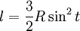  Длина всей кривой 6R.  Радиус кривизны: 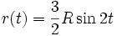  Площадь, ограниченная кривой:  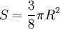 | Циклоїда  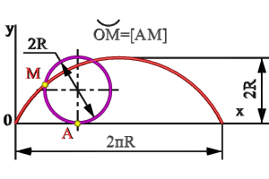 | Циклоида описывается параметрически  x = rt − rsint,  y = r − rcost.  Уравнение в декартовых координатах:  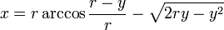  Циклоида может быть получена как решение дифференциального уравнения:  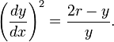  Радиус кривизны у первой арки циклоиды рамен 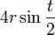.

Поверхні другого порядку
Циліндри  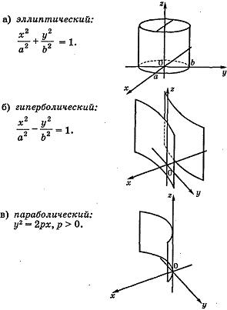 | Еліпсоїд  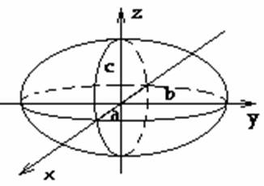  В декартових координатах:  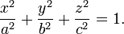  Величины a, b, c называют полуосями эллипсоида | Сфера  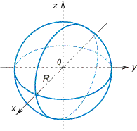  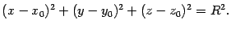 | Гіперболоїд  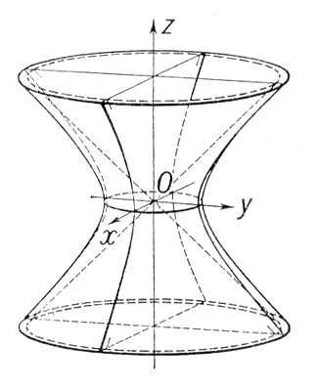  В декартовых координатах  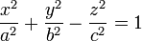 (однополостный гиперболоид),  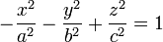 (двухполостный гиперболоид),
Гиперболический параболоїд  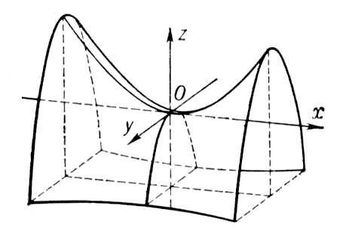 | В прямоугольной системе координат:  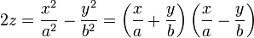 | Эллиптический параболоїд  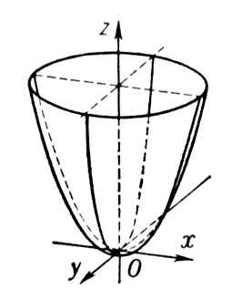 | 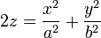
Гіперболоїд - це вид поверхні другого порядку в тривимірному просторі, що задається в Декартових координатах рівнянням.
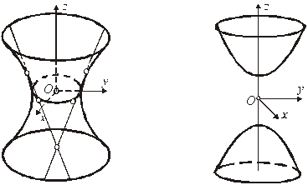
Однопорожнинний Двопорожнинний
гіперболоїд гіперболоїд
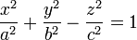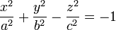

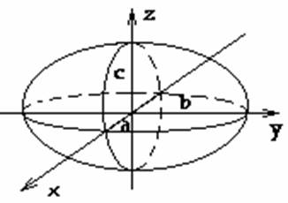
Еліпсоїд — замкнута центральна поверхня другого порядку. Еліпсоїд має центр симетрії та три осі, які називаються осями еліпсоїда. Точки перетину координатних осей з еліпсоїдом називаються його вершинами. Січення еліпсоїду площинами є еліпсами (зокрема, завжди можна вказати кругові січення еліпсоїду). В декартовій системі координат рівняння еліпсоїду має вигляд:
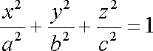

Сфера - замкнута поверхня, геометричне місце точок рівновіддалених від даної точки, що є центром сфери.

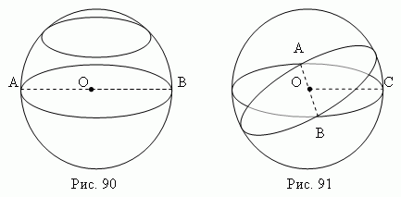
У аналітичній геометрії сфера з координатами О(x0, y0, z0) і радіусом r є геометричним місцем усіх точок (x, y, z), що
У сферичній системі координат будь-яку точку сфери можна подати як
Сфера довільного радіусу з центром у початку координат задається диференціальним рівнянням:
Це рівняння відображає факт, що вектори швидкості та координат точки, що рухається по поверхні сфери постійно ортогональні один до одного.
Площа поверхні
Замкнений об'єм 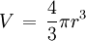
Площа сегмента 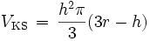

Циклоїда
Циклоїда описується параметричними рівняннями
x = rt − rsint,
y = r − rcost.
Рівняння в декартових координатах:
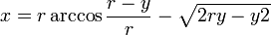
Циклоїда може бути отримана як розв'язок диференціального рівняння:
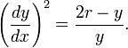
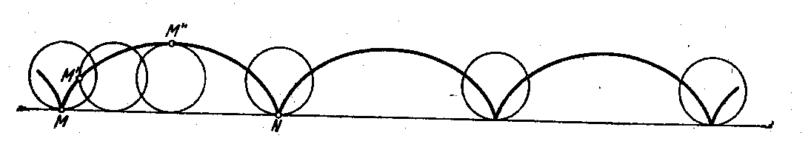
Властивості:
- Циклоїда - періодична функція по осі абсцис, з періодом 2πr. За межі періоду зручно прийняти особливі точки (точки повернення) виду t = 2πk, де k - довільне ціле число.
- Для проведення дотичної до циклоїди в довільній її точці A достатньо з'єднати цю точку з верхньою точкою кола. З'єднавши A з нижньою точкою кола, ми отримаємо нормаль.
- Довжина арки циклоїди дорівнює 8r. Цю властивість відкрив Кристофер Рен (1658).
- Площа під кожною аркою циклоїди втроє більша, ніж площа круга, що її породжує. Торрічеллі повідомив, що цей факт Галілей відкрив експериментально: порівнявши вагу пластинок з колом і з аркою циклоїди
- Радіус кривини у першої арки циклоїди дорівнює 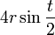
- "Перевернена" циклоїда є кривою найскорішого спуску (брахистохроною). Більше того, вона має також властивість таутохронності: важке тіло, яке поміщене в будь-яку точку арки циклоїди, досягає горизонталі за один і той самий час.
- Період коливань матеріальної точки, що ковзає по переверненій циклоїді, не залежить від амплітуди, цей факт був використаний Гюйгенсом для створення точних механічних годинників.
- Еволюта циклоїди є циклоїдою, конгруентною вихідній, а саме - паралельно зсунутої так, що вершини переходять у "вістря".
- Деталі машин, які здійснюють одночасно рівномірний обертальний і поступальний рух, описують циклоїдальні криві (циклоїда, епіциклоїда, гіпоциклоїда, трохоїда, астроїда) (порівн. побудову лемніскати Бернуллі).
Астроїда
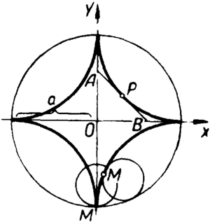
Астро́їда— крива, яку описує точка М кола, що котиться без ковзання по колу вчетверо більшого радіуса, дотикаючись до нього зсередини.
Астроїда є гіпоциклоїдою (див. Гіпоциклоїди і епіциклоїди). Якщо осі координат проходять через вершини астроїди (мал.), то її рівняння має вигляд:
х2/3 + у2/3 = а2/3.
Дотична до астроїди в довільній її точці Р утворює в перетині з осями координат відрізок АВ сталої довжини а.
Спіраль Архімеда
Спіраль Архімеда — крива, яку описує точка M при рівномірному русі її із швидкістю v по прямій, що рівномірно обертається з кутовою швидкістю ω в площині навколо однієї із своїх точок О.

Властивості спіралі Архімеда вивчив Архімед. Якщо в початковий момент руху точки М і О збігаються і полярна вісь збігається з початковим положенням рухомої прямої, то рівняння спіралі Архімеда у полярних координатах має вигляд ρ = аω.
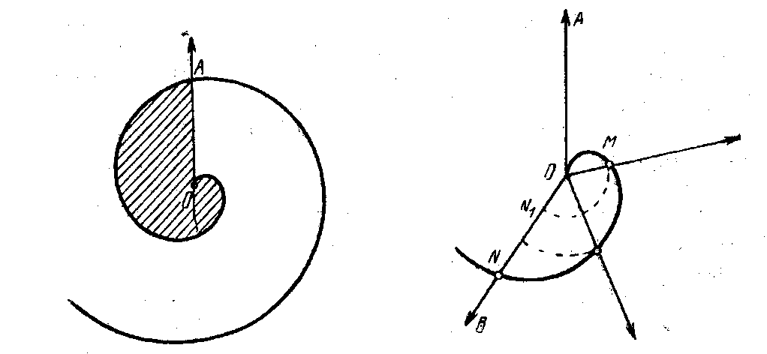

Кардіоїда
Рівняння:
В прямокутних координатах:
В прямокутних координатах (параметричний запис):
x = 2rcost(1 + cost)
y = 2rsint(1 + cost)
В полярних координатах:
Властивості:
Кардіоїда - алгебраїчна крива четвертого порядку.
Кардіоїда має один Касп.
Довжина дуги одного витка кардіоїда, заданої формулою:
дорівнює:
s = 8a.
Площа фігури, обмеженої кардіоїда, заданої формулою:
дорівнює:

Циліндр
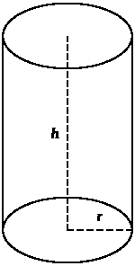

Площа бічної поверхні

Площа бічної поверхні тіл обертання обчислюється за їхньою розгорткою. Розгортка циліндра являє собою прямокутник з висотою h і довжиною 2πR, отже площа бічної поверхні циліндра дорівнює площі його розгортки та обчислюється за формулою:
Sb = 2πRh
Площа загальна
Площа повної поверхні циліндра дорівнює сумі площ його бічної поверхні та його основ:
Sp = 2πR(h + R)
Об'єм
